14장 구글 맵으로 현재 위치와 마커 표시하기
위치 권한과 좌표를 지도 중심, 사용자 위치, 마커에 함께 반영하는 지도 기본 구조 익히기
학습 목표 react-native-maps로 지도 화면을 만들고 현재 위치 좌표를 가져와 지도 중심과 마커, 상태 카드에 반영한다.
학습 범위 이번 장은 현재 위치 표시와 단일 마커에 집중한다. 주소 검색과 좌표 변환, 경로 탐색, 네이버 맵 연동은 다음 장 이후에 확장한다.

14.1 지도 기능의 기본 흐름
지도 기능은 처음 보면 복잡해 보이지만 실제 흐름은 단순하다. 먼저 지도를 화면에 띄우고, 위치 권한을 요청하고, 좌표를 받아와서 지도 중심이나 마커 위치로 반영하면 된다. 이번 장은 이 세 단계를 한 화면에서 연결하는 데 집중한다.
react-native-maps 공식 설치 문서는 Android에서 Google Maps API 키가 필요하다고 안내하고 있으며, MapView 문서는 `showsUserLocation` 사용 전에 런타임 위치 권한이 필요하다고 설명한다. 따라서 지도 기능은 화면 코드만이 아니라 네이티브 설정과 권한 흐름까지 같이 이해해야 한다.
- 운영체제: Windows
- 실행 대상: React Native CLI Android 앱
- 학습 범위: 위치 권한, 현재 좌표 획득, 지도 중심 이동, 마커 표시

14.2 패키지와 네이티브 준비
이번 예제는 지도를 렌더링하는 react-native-maps와 현재 위치를 가져오는 react-native-geolocation-service를 함께 사용한다. 지도는 화면을 담당하고, 위치 라이브러리는 좌표를 얻는 역할을 맡는다.
패키지 | 버전
react | 19.2.3
react-native | 0.86.0
react-native-geolocation-service | ^5.3.1
react-native-maps | ^1.26.18
TIP Android에서는 `AndroidManifest.xml`에 위치 권한을 추가하고 Google Maps API 키를 메타데이터로 넣어야 한다. 공식 설치 문서 기준으로 `<meta-data android:name="com.google.android.geo.API_KEY" ... />` 항목이 필요하다.

14.3 현재 위치 버튼과 마커 연결
버튼을 누르면 먼저 권한을 요청하고, 허용되면 현재 좌표를 얻은 뒤, 그 좌표를 상태에 저장해 지도 중심과 마커를 동시에 업데이트한다. 이렇게 해야 사용자는 현재 위치가 숫자로도 보이고, 지도에서도 바로 확인할 수 있다.
실행 명령
cd chapters/14_구글_맵으로_현재_위치와_마커_표시하기/examples/rn-current-location-map
npm install
npm run android
실행 전에는 Android Google Maps API 키와 위치 권한 설정이 끝나 있어야 한다. 키가 없으면 지도 타일이 비어 보일 수 있고, 권한이 없으면 현재 위치 버튼을 눌러도 좌표를 가져오지 못한다.

14.4 위치 좌표를 지도 상태로 반영하기
이 장의 핵심은 위치 좌표를 단순히 받아오는 데서 끝내지 않고, 그것을 지도 UI 상태로 자연스럽게 연결하는 부분이다. 권한 요청, 좌표 획득, 상태 반영, 카메라 이동이 하나의 흐름으로 이어진다.
App.js
import MapView, { Marker, PROVIDER_GOOGLE } from 'react-native-maps'; ①
import Geolocation from 'react-native-geolocation-service'; ②

const defaultRegion = { latitude: 37.5665, longitude: 126.978, latitudeDelta: 0.01, longitudeDelta: 0.01 };

const moveToCurrentLocation = async () => {
const granted = await requestLocationPermission(); ③
Geolocation.getCurrentPosition((position) => { ④
const nextRegion = {
latitude: position.coords.latitude,
longitude: position.coords.longitude,
latitudeDelta: 0.01,
longitudeDelta: 0.01,
};
setCurrentRegion(nextRegion);
setMarkerPosition(nextRegion); ⑤
mapRef.current?.animateToRegion(nextRegion, 600); ⑥
});
};
코드 스니펫 설명
① react-native-maps 공식 문서 기준으로 Android에서는 Google Maps를 사용하므로 `PROVIDER_GOOGLE` 지정이 일반적이다. Marker 컴포넌트로 지도 위 특정 지점을 표시할 수 있다.
② 지도 컴포넌트만으로는 현재 좌표를 가져올 수 없기 때문에 위치 전용 라이브러리를 함께 사용한다. 여기서는 geolocation-service가 좌표 획득을 맡는다.
③ 위치 좌표를 요청하기 전에 먼저 권한을 확인해야 한다. 위치 권한은 네이티브 기능의 첫 관문이므로 버튼 흐름 시작점에 두는 편이 이해하기 쉽다.
④ 좌표를 실제로 받는 지점이다. 성공 콜백 안에서 위도와 경도를 읽어 다음 지역 정보를 만들면 이후 상태 반영을 한 번에 처리할 수 있다.
⑤ 받아온 좌표를 마커 상태에 넣으면 지도 위 표시점이 바로 생긴다. 좌표 값과 시각적 표시를 같은 데이터로 연결하는 전형적인 지도 패턴이다.
⑥ animateToRegion을 호출하면 지도 중심이 현재 위치로 부드럽게 이동한다. 단순히 숫자만 바뀌는 것이 아니라 사용자가 이동 결과를 시각적으로 체감할 수 있게 된다.
코드 스니펫 아래 설명까지 함께 보면, 이번 장은 지도 컴포넌트를 띄우는 수준을 넘어 위치라는 네이티브 데이터를 지도 상태와 UI로 연결하는 첫 단계라는 점이 분명해진다.

14.5 결과 화면
아래 예시는 권한 상태 카드, 현재 좌표, 현재 위치 버튼, 그리고 지도 위 마커가 한 화면에 정리된 모습이다. 다음 장에서는 여기에 주소 검색과 좌표 변환 흐름을 이어 붙일 예정이다.
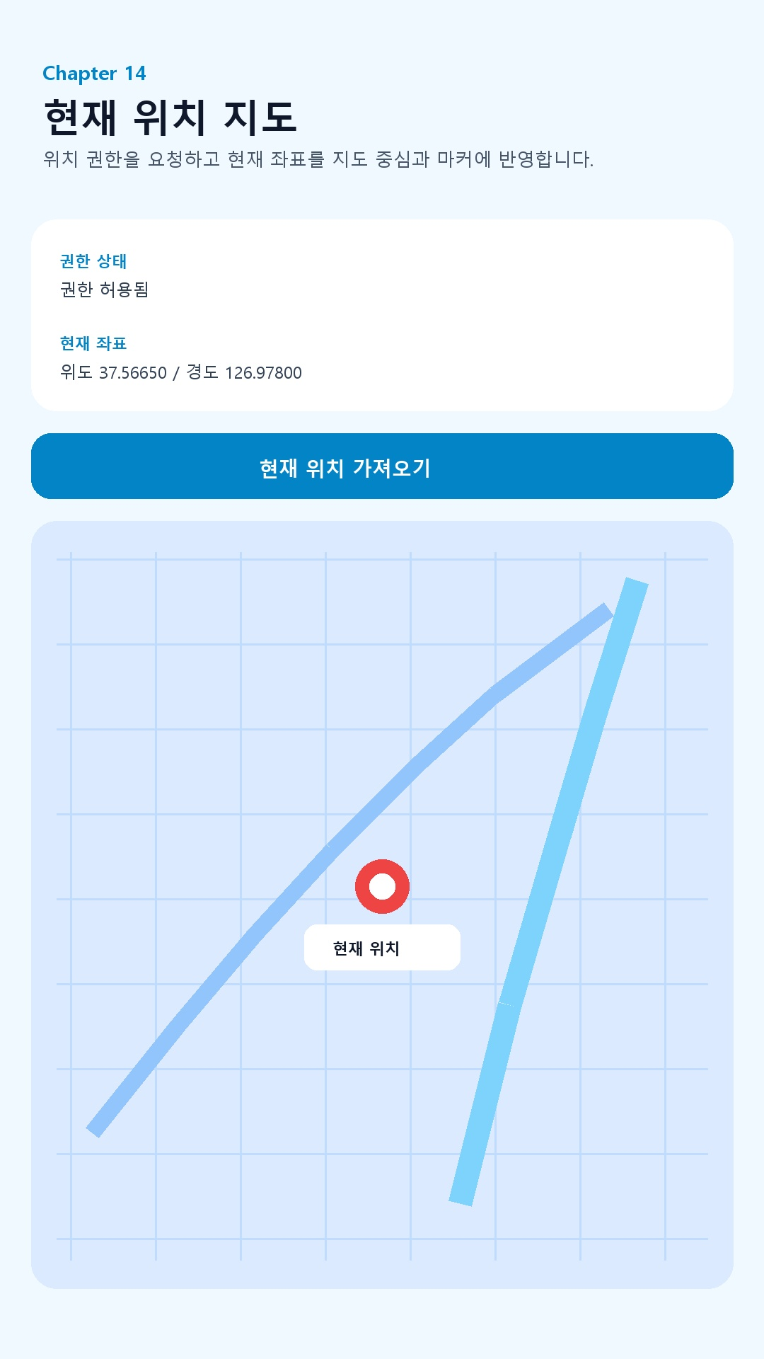
그림 14-1. 현재 위치와 마커를 표시한 지도 화면

14.6 정리
이번 장에서는 react-native-maps와 위치 라이브러리를 이용해 현재 위치를 지도 중심과 마커에 반영하는 기본 구조를 만들었다. 지도 기능은 결국 권한 요청, 좌표 획득, UI 반영의 세 단계로 이해할 수 있다는 점을 확인했다.
다음 장에서는 여기서 한 걸음 더 나아가 주소 검색 결과를 좌표로 바꾸고, 사용자가 입력한 위치를 지도 위에 표시하는 흐름으로 확장한다.
체크포인트 독자가 직접 확인해야 할 부분은 네 가지다. 현재 위치 버튼을 누르면 권한 상태가 바뀌는지, 좌표 숫자가 갱신되는지, 지도 중심이 이동하는지, 마커가 같은 위치에 표시되는지 확인해 보자.

